COMMUNIQUÉ DE PRESSE

Würth Elektronik propose son module radio pour la communication LoRaWAN®
Module à faible consommation d’énergie et à longue portée
Waldenburg (Allemagne), le 19 novembre 2024 – Würth Elektronik lance Daphnis-I sur le marché – un module radio compact, à très faible consommation d’énergie et à longue portée pour les applications IoT. L’émetteur-récepteur, basé sur la puce STM32WLE5CCU6, fonctionne avec le protocole LoRaWAN® (Long Range Wide Area Network) 1.0.4. Ce protocole sans fil IoT dans la bande de fréquence EU868 permet de communiquer avec des appareils situés à plus de dix kilomètres de la passerelle. Mesurant seulement 15 × 16 × 3 mm, le module Daphnis-I s’adapte également aux contraintes de taille des applications IoT. Le Daphnis-I se distingue par sa consommation remarquablement faible de seulement 63,9 nA en mode veille, ce qui en fait l’outil idéal pour les applications IoT alimentées par batterie. Würth Elektronik propose aux développeurs d’applications un kit d’évaluation sur mesure et Smart Commander, un logiciel de gestion pratique avec interface graphique.
Daphnis-I supporte le LoRaWAN® classe A, B et C, ce qui signifie que le module peut recevoir des données en réponse à ses transmissions, soit de manière contrôlée dans le temps, soit avec une fenêtre de téléchargement-réception ouverte en permanence. Le module est contrôlé via une interface UART à l’aide d’un jeu de commandes AT facile à utiliser. Le Daphnis-I peut s’enregistrer sur le réseau (activation) avec la méthode d’activation OTAA ou ABP. Pour la connexion de l’antenne, il est possible de choisir entre le connecteur UMRF et la broche RF. La puissance de sortie est de 13,4 dBm.
Pour les applications IoT décentralisées
Les options d’application varient considérablement : Solutions IoT pour les maisons et les villes intelligentes, surveillance des cultures et du bétail dans l’agriculture, surveillance des infrastructures, systèmes de sécurité, gestion de la logistique et du transport, ou encore applications d’usine intelligente et industrie 4.0. En optimisant le module sans fil pour minimiser son besoin en énergie, il est même possible de concevoir des dispositifs fonctionnant sur batterie et nécessitant peu de maintenance.
Les modules sans fil Daphnis-I sont désormais disponibles en stock sans quantité minimale de commande.

Images disponibles
Les images suivantes peuvent être téléchargées sur Internet pour impression : https://kk.htcm.de/press-releases/wuerth/
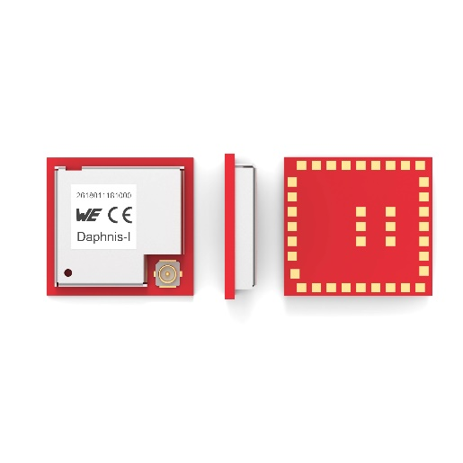
Source photo : Würth Elektronik
Peu encombrant et à faible consommation de courant : le module sans fil Daphnis-I IoT de Würth Elektronik

À propos du groupe Würth Elektronik eiSos
Le groupe Würth Elektronik eiSos est un fabricant de composants électroniques et électromécaniques pour l'industrie électronique et un facilitateur technologique pour des solutions électroniques pionnières. Würth Elektronik eiSos est l'un des plus grands fabricants européens de composants passifs et est actif dans 50 pays. Les sites de production situés en Europe, en Asie et en Amérique du Nord fournissent un nombre croissant de clients dans le monde entier.
La gamme de produits comprend : composants CEM, inductances, transformateurs, composants RF, varistances, condensateurs, résistances, quartz et oscillateurs, modules de puissance, bobines pour le transfert de puissance sans fils, diodes électroluminescentes, modules radio, connecteurs, Composants pour alimentations, switchs, boutons-poussoirs, plots de connexion de puissance, porte-fusibles, capteurs et solutions pour la transmission de données sans fils. La gamme est complétée par des solutions personnalisées.
L'orientation service inégalée de la société se caractérise par la disponibilité de tous les composants du catalogue en stock sans quantité minimum de commande, des échantillons gratuits et une assistance étendue via un personnel technico-commercial et des outils de sélection.
Würth Elektronik fait partie du groupe Würth, leader mondial sur le marché des techniques d'assemblage et de fixation. La société emploie 7900 personnes et a réalisé un chiffre d'affaires de 1,24 milliard d’euros en 2023.

Würth Elektronik : more than you expect !
Plus amples informations sur le site www.we-online.com
Autres informations :  Würth Elektronik France  Romain Méjean  1861, Avenue Henri Schneider  CS 70029  69881 Meyzieu Cedex  France  Mob : +33 6 75 28 45 24  Courriel :  romain.mejean@we-online.com  www.we-online.com | Contact presse :  HighTech communications GmbH  Brigitte Basilio  Brunhamstrasse 21  81249 München  Allemagne  Tél : +49 89 500778-20  Courriel :  b.basilio@htcm.de  www.htcm.de

